TÍTULO DO ARTIGO A SER SUBMETIDO

Subtítulo do artigo

SOBRENOME, Nome (1); SOBRENOME, Nome (2);

SOBRENOME, Nome (1); (do orientador em caráter OPCIONAL)

<MÁXIMO DE 2 AUTORES POR TRABALHO>

RESUMO
Este documento apresenta o modelo de formato que deverá ser utilizado nos artigos enviados. O resumo, obrigatório e deverá ser escrito em um único parágrafo. No resumo deve ser destacado, de modo sucinto, o problema estudado, objetivo, métodos utilizados e conclusões/resultados mais importantes.

PALAVRAS-CHAVE: modelo; formatação; paisagismo.

ABSTRACT
This document presents the format model that should be used in submitted articles. The abstract, mandatory and must be written in a single paragraph. In the summary, the studied problem, objective, methods used, and the most important conclusions/results should be briefly highlighted.

KEYWORDS: model; formatting; landscaping.

1. INTRODUÇÃO
Insira aqui suas justificativas a respeito da importância do trabalho.

2. OBJETIVOS
Insira aqui os objetivos gerais e específicos do trabalho.

3. METODOLOGIA
Insira aqui a explicação dos métodos utilizados na pesquisa.

4. DESENVOLVIMENTO
Insira aqui a pesquisa e o conteúdo desenvolvido no seu trabalho. Título e subtítulos a sua escolha.

5. RESULTADOS
Insira aqui os resultados e análises obtidas no trabalho. Título e subtítulos a sua escolha.

6. CONSIDERAÇÕES FINAIS
Insira aqui as considerações e conclusões sobre o trabalho.

7. REFERÊNCIAS BIBLIOGRÁFIAS
Insira aqui a bibliografia citada no texto
______________________________________________________________________
FORMATAÇÃO A SER UTILIZADA
1 Paginação
O formato do papel a ser utilizado é A4 (210x297 mm), com as margens esquerda e superior 3 cm e direita e inferior 2 cm, fonte Times New Roman, corpo 12 (doze), espaçamento entre linhas 1,5 e espaçamento entre parágrafos 0pt antes e 6pt depois. Todo o artigo deve ter alinhamento justificado (exceto título do artigo, autores, tabelas e figuras, que são centralizados), com recuos esquerdo e direito iguais a zero. Títulos e subtítulos de capítulos devem ser alinhados à esquerda. O indicativo numérico, em algarismo arábico, de uma seção precede seu título, alinhado à esquerda, separado por um espaço de caractere. O cabeçalho com a identificação deverá ser mantido em todas as páginas do artigo, conforme este modelo.

2 Numeração das páginas
Todas as páginas devem estar numeradas em ordem crescente com fonte Times New Roman, corpo 10 (dez). A ABNT normatiza: A numeração deve figurar, a partir da primeira folha da parte textual, em algarismos arábicos, no canto superior direito da folha, a 2 cm da borda superior, ficando o último algarismo a 2 cm da borda direita da folha.
3 Figuras e tabelas
Todas as figuras e tabelas devem ser legendadas e citadas no texto. As legendas e fontes devem ser escritas usando a letra Times New Roman, regular, corpo 11 (onze). As legendas devem ser centralizadas e localizadas acima das figuras e tabelas. As fontes devem ser centralizadas e localizadas abaixo das figuras e tabelas. As figuras e tabelas devem estar próximas à sua citação e centralizadas no corpo do texto. Figuras e tabelas devem ser numeradas consecutivamente.
Figura 1: Exemplo de fotografia
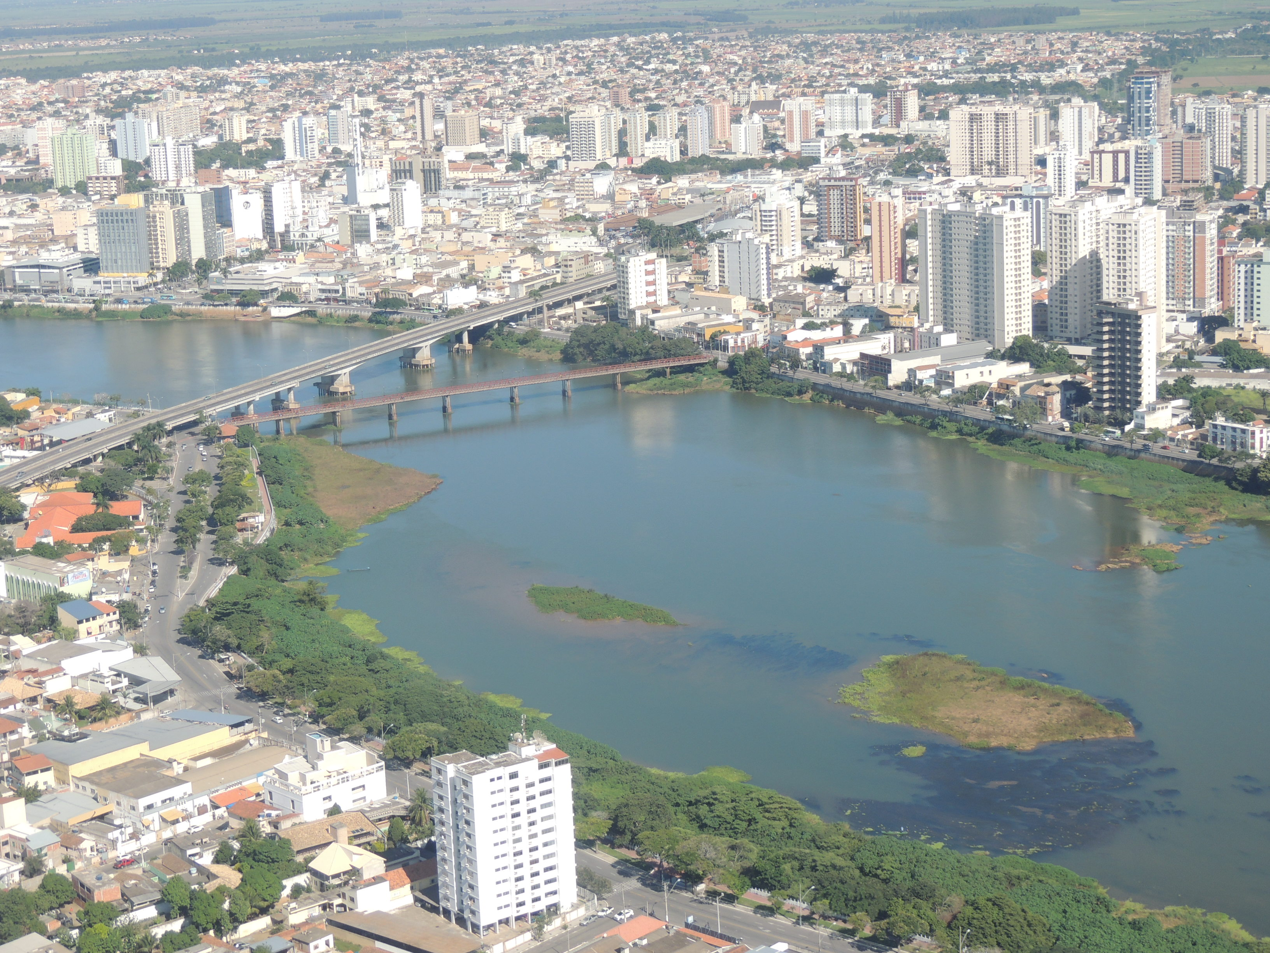
Fonte: Danielly Aliprandi, 2015.
4 Citações e notas
Qualquer informação procedente de outros autores deve ter a fonte indicada, conforme ABNT. Citações que excedam três linhas devem ser separadas do corpo do texto, indicadas com duas tabulações e escritas com fonte Times New Roman corpo 11 (onze), conforme exemplo a seguir.

Para citações que excedam 3 linhas de texto use fonte Times New Roman, regular, corpo 11, alinhamento à esquerda. Espaçamento entre linhas deve ser simples, recuo de parágrafo de 4,0 cm, e espaço de 6 pontos após cada parágrafo de sua citação. (SILVA, 2011, p.5)

As notas deverão ser inseridas no rodapé da página correspondente em fonte Times New Roman, corpo 10.

As notas deverão ser inseridas no rodapé da página correspondente em fonte Times new Roman, corpo 10.

